Завершены работы по обустройству площадок накопления твердых коммунальных отходов в городском поселении Малиновский.
Реализация проекта позволила выполнить комплекс работ по обустройству площадок накопления ТКО на территории городского поселения Малиновский: создать комфортные условия жизнедеятельности в городском поселении; уменьшить количество несанкционированных размещений бытовых отходов и количество жалоб населения по вопросам санитарного содержания контейнерных площадок; обустроить 8 площадок для размещения контейнеров до 3 штук, что в свою очередь дает возможность внедрения раздельного сбора ТКО; привести в соответствие с СанПин 2.1.7.1322-03 «Гигиенические требования к размещению и обезвреживанию отходов производства и потребления» существующие площадки сбора ТКО.

Стоимость проекта составила 520 100,00 руб.

Фото объектов до реализации проекта:
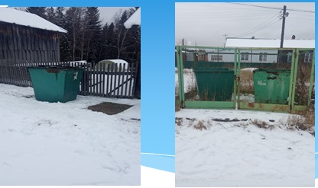
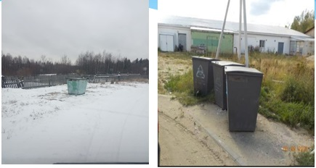
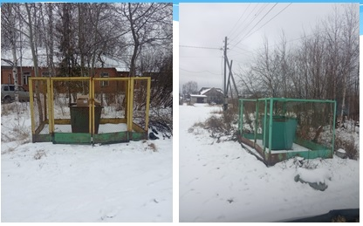
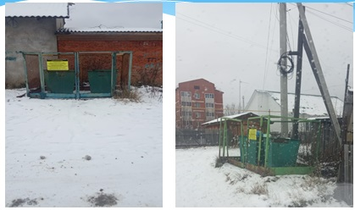

Фото объектов после реализации проекта: